1. What is the least number of operations necessary to sort an array of n arbitrary objects ?

В случае произвольных данных большинство самых быстрых алгоритмов требует минимум O(n*log(n)) операций

2. What is the most efficient data structure to support appending to the end of the set, removing last element from the set, as well as accessing or updating *i*th value ? Provide explanation and complexities.

Наиболее эффективная структура для хранения набора данных называется список. В данной структуре элементы хранят ссылки на другие элементы вместе с данными, а так же ссылка на первый и последний элемент списка. В зависимости от функциональных требований к структуре он может односвязным (хранится информация только о следующем или предыдущем элементе) либо полносвязным (хранится информация о следующем и предыдущем элементе). В данном случае в задаче требуется иметь возможность вставки, удаления или изменения произвольного элемента. В случае с односвязным списком, в зависимости от того данные о каком элементе хранятся будет высокая эффективность либо вставки, либо удаления, такие структуры так же называют Стек и Очередь. Но стек и очередь не эффективны на операциях вставки внутрь или и не могут быть одновременно эффективными при операциях и удаления и вставки. Причиной тому недостаток информации о предущем или о следующем элементе. Поэтому в данной задаче наиболее эффективной структурой будет полносвязный список (двунаправленный связный список), в такой структуре удаление, вставка, изменение одинаково эффективны.

3. What is the most efficient data structure to support inserting into a set as well as selection and deletion of a value from random position ? Provide explanation and complexities.

В данном вопросе не идет речь о первом или последнем элементе из набора, поэтому видимо имеется в виду не сортированный набор данных. В таком случае наиболее эффективной структурой будет являться Хэш-таблица. Данная структура позволяет хранить пары ключ-значение и быстро выполнять перечисленные в вопросе операции (выбор, вставка и удаление элемента).

4. What is virtual memory ? What is it used for ? Why it is necessary ?

Виртуальная память это метод управления памятью, при котором для освобождения быстрой и ограниченной оперативной памяти используется перенос не требующихся в данный момент данных на медленную память, например жесткий диск. Данный метод используется в большинстве операционных систем для решения проблемы распределения оперативной памяти, например многие приложения, т.к. это позволяет предоставить приложению больше памяти чем доступно оперативной памяти. Это позволяет избежать сбоев в работе приложений из за недостатка оперативной памяти путем увеличения нагрузки на медленную память.

5. Write an efficient program which given two sorted arrays *A*[0*..n*] and *B*[0*..m*] finds all values that are present in both array

<https://github.com/vpuhoff/Test-Data-Science/blob/master/5.ipynb>

6. Describe an algorithm to find a vertex with a highest degree in an undirected graph. Describe the complexity. You do not have to write a program or a full algorithm. The description is sufficient.

Степень вершины - это инцидентность вершины и ребра, так как граф неориентированный, то задача облегчается.

Т.к. в условиях задачи ничего не сказано о входных данных приму, что изначально подается на вход матрица смежности:

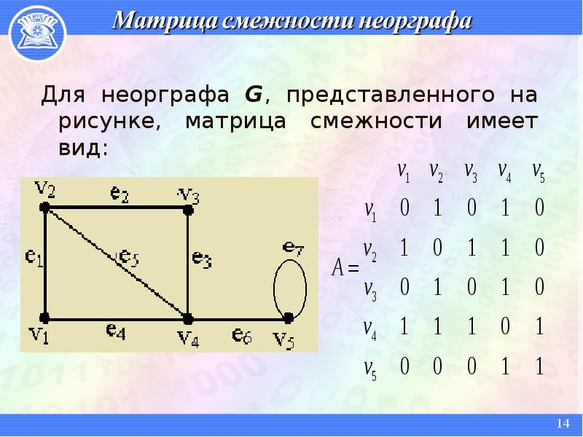

И по этой матрице мы можем сразу легко дать ответ. Для каждой строки в матрице подсчитываем сумму элементов, строка с наибольшей суммой и будет представлять собой описание вершины с наибольшей степенью, например в матрице выше вершина V4 будет иметь наибольшую степень.

7. Describe what is Object Oriented Programming ? What are the key concepts and characteristics ? Where is it used ? Write a small program demonstrating this idea.

Объектно-ориентированное программирование (ООП) — методология программирования, основанная на представлении программы в виде совокупности объектов, каждый из которых является экземпляром определенного класса, а классы образуют иерархию наследования.

Основные принципы:

* абстрагирование ( выделения важного)
* инкапсуляция (возможность описать команду «что делать», без одновременного уточнения как именно делать)
* наследование (организации родственных понятий: на каждом иерархическом шаге учитывать только изменения, не дублируя все остальное)
* полиморфизм (способность объекта использовать методы производного класса, который не существует на момент создания базового)

ООП реализовано в большинстве языков программирования и позволяет более точно описывать в рамках предметной области.

[Исходник](https://github.com/vpuhoff/Test-Data-Science/blob/master/7example/7example/7example/Program.cs):

|  |
| --- |
| class Человек |
|  | { |
|  | public int Вес; |
|  | public int Рост; |
|  | public string Пол; |
|  | public int Возраст; |
|  | public virtual void СделатьЧтото() |
|  | { |
|  | Console.WriteLine("Мне лень!"); |
|  | } |
|  | } |
|  | class Мужчина : Человек |
|  | { |
|  | new string Пол = "МУЖ"; |
|  | public override void СделатьЧтото() |
|  | { |
|  | Console.WriteLine(Пол+":Забил гвоздь!"); |
|  | } |
|  | } |
|  | class Женщина : Человек |
|  | { |
|  | new string Пол = "ЖЕН"; |
|  | public override void СделатьЧтото() |
|  | { |
|  | Console.WriteLine(Пол+":Полила цветы!"); |
|  | } |
|  | } |
|  |  |
|  | class Program |
|  | { |
|  | static void Main(string[] args) |
|  | { |
|  | var Вася = new Мужчина(); |
|  | var Маша = new Женщина(); |
|  | var Чел = new Человек(); |
|  | Вася.СделатьЧтото(); |
|  | Маша.СделатьЧтото(); |
|  | Чел.СделатьЧтото(); |
|  | Console.ReadLine(); |
|  | //МУЖ: Забил гвоздь! |
|  | //ЖЕН:Полила цветы! |
|  | //Мне лень! |
|  | } |
|  | } |

8. Write a program that asks user’s name, records it in memory, prints the number of times it saw the name since it was last started and goes back to asking user’s name.

[Исходник](https://github.com/vpuhoff/Test-Data-Science/blob/master/8example/Prog/Program.cs):

static Dictionary<string, int> Memory = new Dictionary<string, int>();

static void Main(string[] args)

{

do

{

Console.WriteLine("Введите имя:");

string name = Console.ReadLine();

if (!Memory.ContainsKey(name))

{

Memory.Add(name, 1);

Console.WriteLine("Я впервые встретил данное имя.");

}

else

{

Memory[name]++;

Console.WriteLine("Я встречал данное имя {0} раз.", Memory[name]);

}

} while (true);

}

9. Describe what is a ’global variable’ in computer science domain ? What is it used for ? Write a small program demonstrating this idea.

В общем случае в программировании глобальной переменной называют переменную, областью видимости которой является вся программа. Пример:

static int GlobalVar = 1;

static void Main(string[] args)

{

Func1();

Func2();

Console.ReadLine();

}

static void Func1()

{

GlobalVar++;

Console.WriteLine(GlobalVar);

}

static void Func2()

{

GlobalVar= GlobalVar*2;

Console.WriteLine(GlobalVar);

}

10. What is the least number of operations necessary to sort an array of *n* integers from 0*..m* ?

O(n) – (сравнение следующего с предыдущим, для случая когда исходный массив уже отсортирован)

O(n*log(n)) –для большинства алгоритмов наилучший результат

11. What is the most efficient data structure to support adding to a set as well as finding smallest value in the set and deleting a value added during *i* th iteration ? Provide explanation and complexities.